**Δραστηριότητες**

# Δεξιότητα: Επικοινωνία

## Δραστηριότητα: Οι Σχέσεις στη Ζωή μου

Πάρε ένα χαρτί, βάλε τον εαυτό σου στη μέση και γύρω γύρω κατέγραψε ονόματα ανθρώπων που σχετίζεσαι καθημερινά τόσο στο προσωπικό όσο και στο επαγγελματικό σου περίγυρο. **Δίπλα από κάθε όνομα βάλε από 1 μέχρι 5 αστεράκια ανάλογα με το πόση βελτίωση χρειάζεται η μεταξύ σας επικοινωνία**. Ένα αστεράκι σημαίνει πως η επικοινωνία με αυτό το άτομο ρέει, επομένως θέλει λίγη έως καθόλου βελτίωση. Πέντε αστεράκια σημαίνει πως η επικοινωνία είναι αρκετά μπλοκαρισμένη και χρειάζεται πολύ βελτίωση. Μόλις ολοκληρώσεις κοίταξε τις σχέσεις εκείνες με τα 4 και 5 αστεράκια.

* Τι χαρακτηριστικά έχουν αυτές οι σχέσεις;
* Υπάρχουν κοινά μεταξύ αυτών των σχέσεων;
* Ποιοι ρόλοι συνήθως αναδύονται μεταξύ σας;
* Ποιο ρόλο έχεις εσύ;
* Μπορείς να παρατηρήσεις κάτι μέσα από αυτή την άσκηση που αφορά εσένα;

## [Βίντεο σχετικά με την Ενεργητική Ακρόαση](https://www.youtube.com/watch?v=-4EDhdAHrOg&ab_channel=JasonHeadley)

Στο συγκεκριμένο βίντεο φαίνεται ένα ζευγάρι να συζητά σχετικά με το πρόβλημα που αντιμετωπίζει η κοπέλα. Καθώς το βίντεο προχωράει και δείχνει καλυτέρα τα πρόσωπα που συνομιλούν, μπορούμε να διακρίνουμε ένα μεγάλο καρφί στο μέτωπό της.

## Δραστηριότητα Αναστοχασμού

Αναλογίσου τον εαυτό σου στις καθημερινές σου συνδιαλλαγές με βάση τα όσα συζητήσαμε στο εργαστήριο και τοποθέτησε τον μέσα σε αυτόν τον σταυρό. Που τοποθετείς τον εαυτό σου; Τι μαθαίνεις για εσένα μέσα από αυτό τον αναστοχασμό;

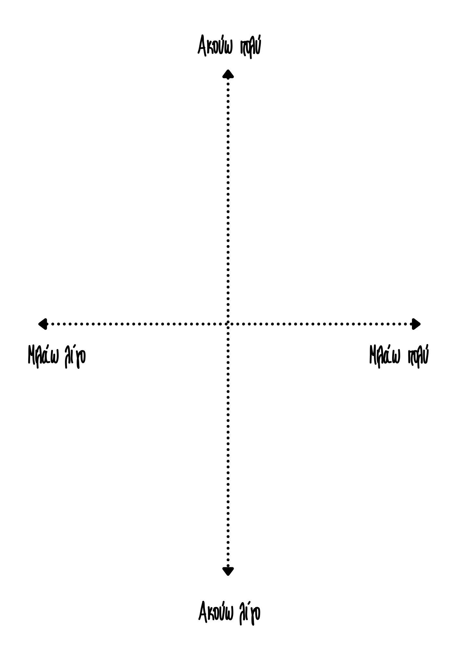

# Δεξιότητα: Ενσυναίσθηση

[Βίντεο σχετικά με την ενσυναίσθηση](https://www.youtube.com/watch?v=1Evwgu369Jw&list=RD-4EDhdAHrOg&start_radio=1&rv=-4EDhdAHrOg&ab_channel=RSA)

Στο συγκεκριμένο βίντεο η Μπρενέ Μπράουν, ερευνήτρια και καθηγήτρια στο Πανεπιστήμιο του Χιούστον, αναφέρεται στη διαφορά μεταξύ ενσυναίσθησης και συμπόνιας.

## Δραστηριότητα ‘’Μπαίνω στα παπούτσια του άλλου’’

**Διάλεξε ένα άτομο που συναντάς συχνά στη ζωή σου** ή που η σχέση μαζί του σε δυσκολεύει. Πάρε λίγο χρόνο και αφουγκράσου **πως θα ήταν να ήσουν στη θέση του.** Τι προκλήσεις αντιμετωπίζει, πως νιώθει, ποιες εμπειρίες τον διαμορφώνουν; Κάνε εικόνα το πως αντιλαμβάνεται το κόσμο και πως αυτή η αντίληψη επηρεάζει τις συμπεριφορές ή τι επιλογές του. Όσο πιο πολύ καταλαβαίνεις, τόσο πιο πολύ αποδέχεσαι. Αυτό είναι η ενσυναίσθηση.

# Δεξιότητα: Eπίλυση Προβλημάτων

## Δραστηριότητα: ‘’Η Αντίστροφη Σκέψη’’

Μια ωραία και πρωτότυπη άσκηση για την επίλυση προβλημάτων είναι η Αντίστροφη Σκέψη, σύμφωνα με την οποία δεν **εστιάζεις** στο πως να βελτιώσεις μια κατάσταση και να βρεις την ιδανική λύση αλλά **πως θα την κάνεις χειρότερη!** Με αυτόν τον τρόπο **μπορεί κανείς να εντοπίσει παγίδες, προκλήσεις και ενδεχόμενα σενάρια που είχε παραβλέψει ή που δεν είχε σκεφτεί.** Μόλις κανείς αντιληφθεί το τι θα μπορούσε να επιδεινώσει το πρόβλημα, μπορεί να εργαστεί στην εύρεση μιας ολοκληρωμένης και καλά σχεδιασμένης λύσης.

# Δεξιότητα: Ομαδικότητα

## Δραστηριότητα Αναστοχασμού σε Παλαιότερες Συνεργασίες

**Αναλογίσου προηγούμενες συνεργασίες** που είχες, είτε στη δουλειά είτε στο Πανεπιστήμιο. Σκέψου τόσο τις αποτελεσματικές συνεργασίες όσο και τις μη αποτελεσματικές και στη συνέχεια κάνε στον εαυτό σου τις ακόλουθες ερωτήσεις για κάθε μια από αυτές:

* Τι **λειτούργησε καλά ή τι δεν λειτούργησε καλά** σε αυτή τη συνεργασία; Τι την κάνει επιτυχημένη ή αποτυχημένη;
* Ποιες ήταν οι **προκλήσεις ή οι συγκρούσεις που αντιμετωπίσαμε**, είτε στις αποτελεσματικές, είτε στις αναποτελεσματικές; Πώς τις χειριστήκαμε;
* Τι θα **μπορούσαμε να κάνουμε διαφορετικά** για να βελτιώσουμε αυτή τη συνεργασία με βάση τα δεδομένα που είχαμε;

# Δεξιότητα: Δημιουργικότητα

## Δραστηριότητα: ‘’To Ημερολόγιο’’

**Κράτα καθημερινά ημερολόγιο**, ιδανικά κατά τις πρώτες πρωινές ώρες, που το μυαλό είναι πιο ξεκούραστο. Ρύθμισε ένα χρονόμετρο για 10 -15 λεπτά και **ξεκίνα να γράφεις ότι σκέψεις σου έρχονται στο μυαλό ελεύθερα**, αποτυπώνοντας ιδέες, παρατηρήσεις, σκέψεις που σε προβληματίζουν έντονα αυτό το διάστημα, φόβους που τυχόν ξεπετάγονται και άλλα. **Μην αφήνεις τον εσωτερικό σου κριτή να μπλοκάρει το ελεύθερο συνειρμό σου** ή να σε αποτρέψει από το να το κάνεις. Ακόμα και αν δεν σου έρχεται τίποτα συνέχισε να γράφεις. Είναι απίστευτο πως μια τόσο απλή άσκηση μπορεί να ξεμπλοκάρει τη δημιουργικότητα μέσα μας και να ενισχύσει τη αυτογνωσία μας.

Συνέχισε να το κάνεις καθημερινά για τουλάχιστον 3 μήνες. Τι αλλαγές παρατηρείς στη ζωή σου; Τι σου έχει γίνει ξεκάθαρο; Πως εκφράζεις τη δημιουργικότητα σου στο σήμερα;

# Δεξιότητα: Ηγεσία

## Βιβλίο: ‘’Leaders eat last: Why Some Teams Pull Together and Others Don't’’ του Σάιμον Σίνεκ.

Στο συγκεκριμένο βιβλίο ο Σίνεκ εξετάζει τη σημασία της ηγεσίας στη δημιουργία μιας κοινής κουλτούρας που διέπεται από τις αξίες της εμπιστοσύνης, της συνεργασίας και του κοινού σκοπού. Εξερευνά την έννοια μιας ηγεσίας που υπηρετεί και παρέχει πληροφορίες για τη δημιουργία ισχυρών ομάδων.

[Βίντεο: Ομιλία του Σάιμον Σίνεκ πάνω στο βιβλίο του Leaders eat last.](https://www.youtube.com/watch?v=ReRcHdeUG9Y&ab_channel=99U)

## Δραστηριότητα: ‘’Αναζητώντας Καθοδήγηση

Προσδιόρισέ κάποια άτομα που θαυμάζεις ως ηγέτες, είτε εντός είτε εκτός του τομέα σου. Αναρωτήσου:

* Τι στυλ ηγεσίας έχουν;
* Πως προσεγγίζουν τους άλλους;
* Τι μπορείς να μάθεις μέσα από τις εμπειρίες και τις γνώσεις τους;